جامعة المنارة

كلية: الصيدلة

اسم المقرر: كيمياء عامة ولا عضوية

رقم الجلسة (7)

عنوان الجلسة

التحليل الكيفي لكاتيونات المجموعة السادسة واختبار اللهب للعناصر

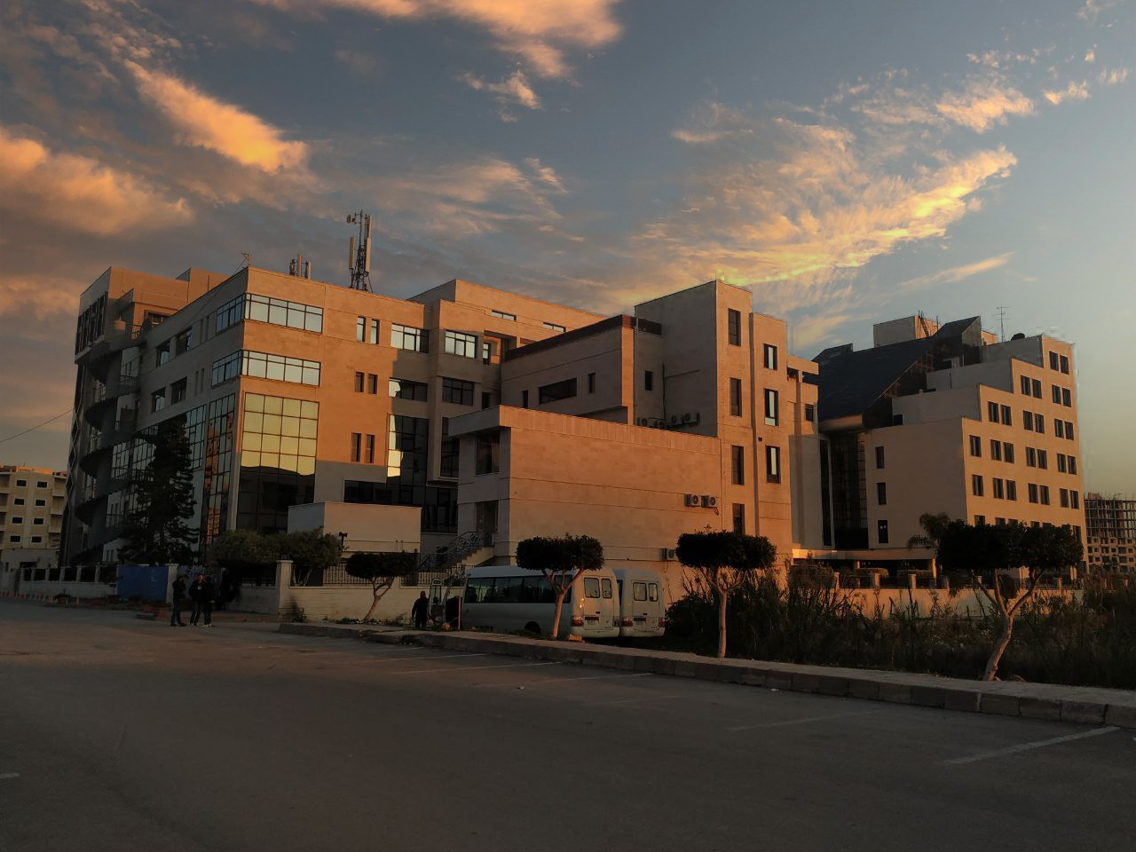
الفصل الدراسي الثاني العام الدراسي 2022-2023

جدول المحتويات
Contents
العنوان | رقم الصفحة
الغاية من الجلسة | 3
مقدمة | 3
الكشف عن كاتيون الكوبالت | 3
الكشف عن كاتيون الكادميوم الثنائي | 3
الكشف عن كاتيون الزئبق الثنائي | 3
الكشف عن كاتيوني النحاس والنكيل | 4
اختبارات اللهب | 5

الغاية من الجلسة:
الدراسة التحليلية الكيفية لكاتيونات المجموعة التحليلية السادسة، وإجراء اختبارات اللهب لعناصر باقي المجموعات.

مقدمة:
تشمل هذه المجموعة عناصر الكوبالت، الكادميوم، الزئبق، النيكل والنحاس، وأغلبها عناصر سامة ضارة بالصحة.

أولاً: تفاعلات الكشف عن كاتيون الكوبالت:
اسم الكاشف | شرط التفاعل | المشاهدة
SCN⁻ الصلب | ــــــــــــــــــــــــــــ | معقّد أزرق اللون
نتريت البوتاسيوم | وسط مُحمّض بحمض الخل PH=4-5 | راسب أصفر اللون

ثانياً: تفاعلات الكشف عن كاتيون الكادميوم الثنائي:
اسم الكاشف | المشاهدة | المعادلة | تأثير الحموض | تأثير الأسس
أنيون الكبريتيد | راسب أصفر اللون |  | يذوب الراسب في حمضي كلور الماء والآزوت المركزين | لا يذوب الراسب في القلويات الضعيفة

ثالثاً: تفاعلات الكشف عن كاتيون الزئبق الثنائي:
اسم الكاشف | المشاهدة | تأثير الزيادة من الكاشف | المعادلة
أنيون الكبريتيد | راسب أسود اللون يذوب في الماء الملكي | ــــــــــــــــــــــــــــــــــــــــ
أنيون اليوديد | راسب برتقالي اللون | يذوب في الفائض

رابعاً: الكشف عن كاتيوني النحاس والنيكل:

كاتيون النحاس
كاتيون النيكل

كمية قليلة وإضافة تدريجية لقلوي ضعيف

راسب أخضر اللون للنيكل
راسب هلامي أزرق للنحاس
معقد أزرق سماوي فاتح للنيكل
معقد أزرق قاتم للنحاس
كمية فائضـــــة من الكـــــاشف
القلوي الضعيف

ملاحظات:
- يمكن الكشف عن كاتيون النيكل باستخدام كاشف تشوغايف في وسط نشادري لإعطاء لون أحمر وردي.
- الماء الملكي هو عبارة عن مزيج من حجم واحد من حمض الآزوت المركز وثلاثة حجوم من حمض كلور الماء المركز، ومن صفاته أنه مؤكسد قوي يذيب كل من الذهب والبلاتين.

اختبارات اللهب
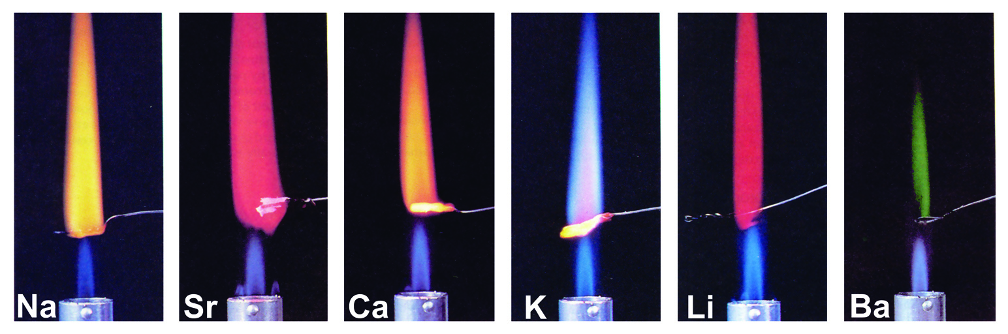
- يمكن تفسير آلية اختبار اللهب بأن الالكترونات في الأيون المعدني تكتسب طاقة تمكنها من الوصول إلى سوية طاقية أعلى، وبالتالي فهي تصبح في وضع طاقي غير ثابت وغير مستقر، لذلك فإنها تميل إلى العودة إلى مكانها السابق مُصدرةً طاقة ضوئية لونية (حيث أن الطاقة لا تُفنى ولا تُخلق من العدم بل تتحول من شكل إلى آخر دون زيادة أو نقصان بحسب مبدأ المصونية).
- تختلف التحولات السابقة من أيون معدني إلى آخر لذلك يختلف الضوء الصادر عن كل أيون.
اسم الكاتيون | لون اللهب الموافق
الليثيوم | أحمر قرمزي
الصوديوم | أصفر مميز
البوتاسيوم | بنفسجي
الكالسيوم | أحمر آجري
الباريوم | أخضر تفاحي
** يكشف اللهب فقط الجزء المعدني من الملح؟؟؟
** يمكن أن يكون اختبار اللهب رطباً تستخدم فيه محاليل الكاتيونات، أو جافاً تستخدم فيه الأملاح الصلبة، وهو يعطي نتيجة إيجابية في كِلا الحالتين.
** عند إجراء اختبار اللهب يجب الانتباه إلى أن شعلة مصباح البنسن يجب أن تكون زرقاء شفافة لكي يكون اللون واضحاً بشكل جيد.

